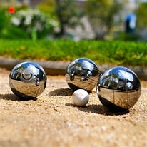
Midtfyns
Petanqueklub
Nyhedsbrev August 2023

Ny spilletid: Lørdag formiddag
Fra 1. september bliver det muligt for medlemmerne at mødes lørdag kl. 10-12. Samtidig nedlægges onsdag aften som fast træningstid.
Bestyrelsen har truffet beslutningen, fordi interessen for at spille onsdag aften har været dalende. Vi prøver at finde et tidspunkt, der passer vores medlemmerne bedre. Lørdag formiddag er altså et forsøg, som indtil videre varer til 31. december. De øvrige faste klub-spilletider mandag (Kl. 14-16) og torsdag (Kl. 10-12) fortsætter uændret.
Klubstævner i efteråret
Årets single-turnering er kommet godt fra start med 16 deltagere. Første runde bød på mange jævnbyrdige kampe og kun to spillere slap gennem aftenen uden nederlag: Hanne Tømmerholt og Peder Hedemann. De har altså lagt sig spidsen inden sidste runde onsdag 30. august kl. 18.30.
Lørdag 16. september inviteres I til en ny klubturnering: Mixed Double. Vi håber på stor tilslutning til nyskabelsen, som i øvrigt slutter med fællesspisning. Invitation og tilmelding kommer senere. Turneringen afvikles kl. 10-13 og der bliver tre kampe til alle.
Senere på efteråret følger klubmesterskabet og juleturneringen.
Kun for kvinder!
Midtfyns Petanque Klub byder på flere nyskabelser. Et af den kommende sæsons invitationsstævner bliver kun for kvinder. Det sker søndag den 17. marts, der afvikles som en Dame Double-turnering.
Program: 29. oktober (Double), 19. november (Mixed Double), 10. december (Double), 14. januar (Triple), 25. februar (Double), 17. marts (Dame Double).
Vi fortsætter med pengepræmier. Dog bliver beløbene til de tre første par lavere end i 2022-23.
Vinterturneringen
Der var stor tilfredshed med vinterturneringen 2022-23. Så vi fortsætter naturligvis med den populære turnering og håber igen på stor tilslutning fra vores egne medlemmer (Halvdelen af de 24 hold kom fra MPK). Så sæt allerede nu kryds i kalenderen ud for følgende datoer: 9. og 23. november, 14. december, 4. og 18. januar, 1. – 8. og 29. februar, 9. marts.

Midtfyn vandt over tophold
Midtfyns Petanque Klub kunne ikke vinde. Men klubben fik alligevel afgørende indflydelse på slutresultatet, da Torsdagsturneringen 2023 skulle afgøres.
Inden sidste runde i Ringe kunne tre klubber vinde: Ulbølle 1, Assens og Faldsled/Svanninge. Kun to points skilte de tre klubber.
Assens gjorde hvad de skulle med en 7-2 sejr over Svendborg. Faldsled/Svanninge måtte kæmpe hårdt for at besejre Midtfyn 3 med 5-4. Ulbølle 1 lå på førstepladsen inden sidste kamp mod Midtfyn 2, som i næstsidste runde havde vundet 7-2 over Assens.
Midtfyn 2 skabte en ny overraskelse ved at slå Ulbølle med 5-4! Og dermed gik førstepladsen i sommerturneringen til Assens.
Midtfyn havde tre hold med i turneringen. Se resultatlisten på hjemmesiden.
Samarbejde med skoler
Klubben har sagt ja til at gå ind i et samarbejde med kommunens skoler. Åben Skole er et samarbejde mellem skolen og en idrætsforening. Kort fortalt går det ud på, at en række lektioner bliver placeret i foreningen som så bliver betalt for at stå for undervisningen i sportsgrenen - altså hos os petanque. Detaljerne i samarbejdet er endnu ikke på plads, men i første omgang omfatter det Tingagerskolen og Nordagerskolen i Ringe.
Hallejen stiger
Det bliver dyrere at spille i lethallen. Timeprisen stiger fra 75 til 89 kr. -for eksterne lejere fra 150 til 164. Årsagen er at Idrætscenter Midtfyn mangler penge og det påvirker også lethallens brugere. Prisstigningen gælder foreløbig kun andet halvår af 2023.

(Klaveret spillede da petanqueklubben fik besøg – se næste side!)
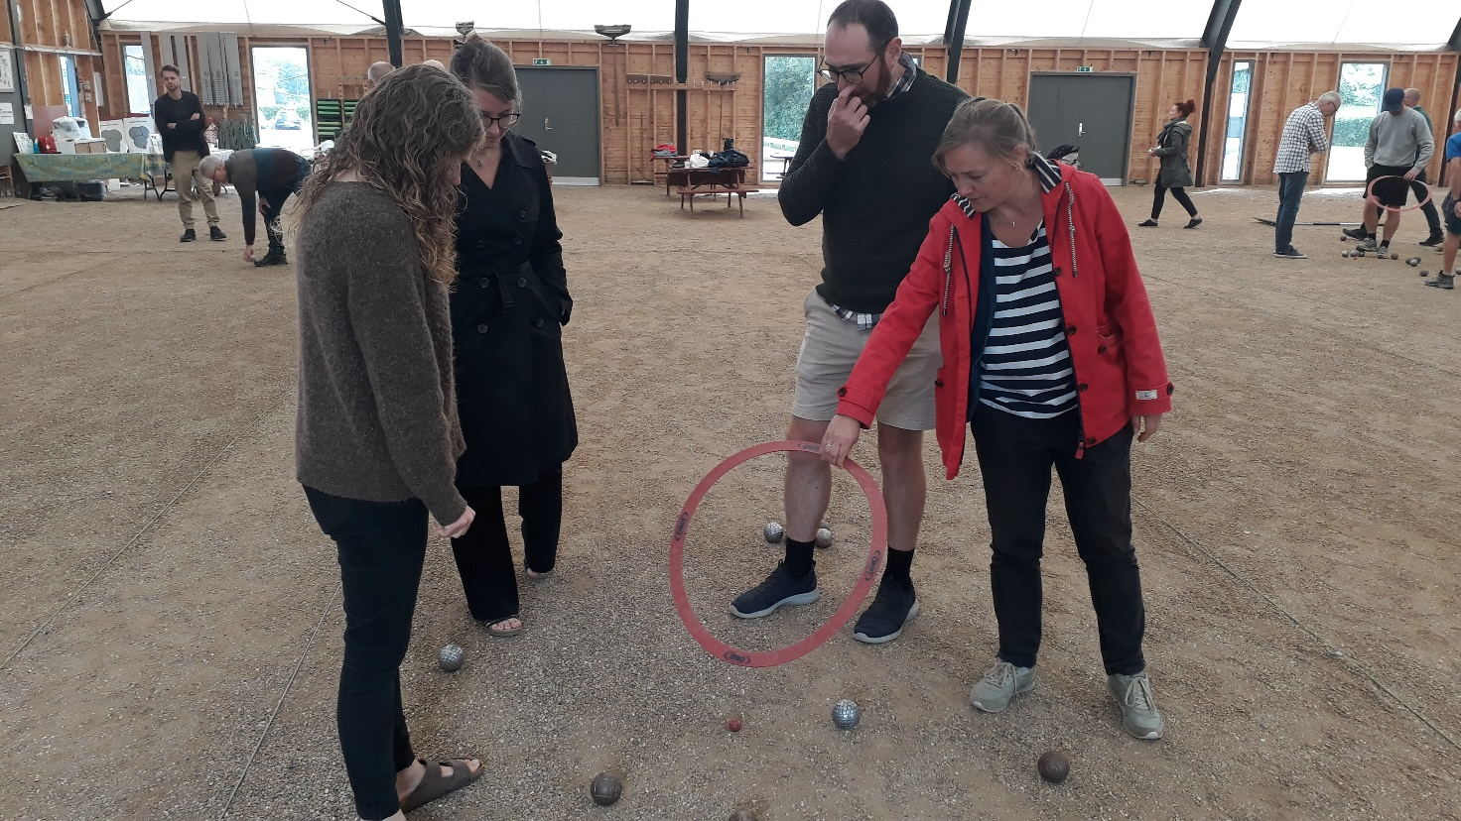
-Skal den spilles i dur eller mol? 28 medarbejdere i den kommunale musikskole blev mødt af nye udfordringer, da de besøgte os den 8. august. Et arrangement vi efterfølgende har fået megen ros for!
(Se flere billeder på hjemmesiden under Galleri)

Venlig hilsen
Bestyrelsen

